# PHP班级管理系统技术报告

**第一章 概述**

该博客系统包含用户注册、登录、添加删除修改博客内容、博客内容展示、评论等功能。管理员用户可对所有用户、博客内容和评论进行管理。

博客系统的具体功能表如图1-1所示

|  |  |  |  |
| --- | --- | --- | --- |
| **用户种类** | **具体功能** | **成功条件** | **错误提示** |
| **新用户** | **注册** | 用户名为6-12个字符（数字字母下划线） | 用户名输入框后提示“6-12 characters(num/word/underline)”， |
| 密码不为空 | 提示“your password” |
| 确认密码与用户密码相同 | 确认密码输入框后提示“error repeat” |
| 联系电话符合规范 | 联系电话输入框后提示“wrong phone” |
| 邮箱符合规范 | 邮箱输入框后提示“wrong email” |
| 数据库中重名 | 用户名输入框后提示“admin exist” |
| **学生用户** | **登录** | 对应用户名的密码正确 | 提示“Failed!” |
| 管理员通过该用户 | 提示“Waiting for acception!” |
| **删除文章** | 用户为管理员 | 无删除该文章功能 |
| **修改文章** | 用户为管理员 | 无修改该文章功能 |
| **评论** | 用户已登录 | 无提示 |
| **删除评论** | 用户为该评论作者或管理员 | 无删除该评论功能 |
| **搜索文章** | 该文章标题关键词或作者名存在 | 提示“Does not exist!” |
| **管理员** | **登录** | 对应用户名密码正确 | 提示“密码错误” |
| **翻阅文章** | 管理员已登录 | 无提示 |
| **删除文章** | 管理员已登录、数据库中有该文章 | 无提示 |
| **修改文章** | 管理员已登录、数据库中有该文章 | 无提示 |
| **评论** | 管理员已登录 | 无提示 |
| **删除评论** | 管理员已登录、数据库中有该评论 | 无提示 |
| **通过用户** | 管理员已登录 | 无提示 |
| **删除用户** | 管理员已登录 | 无提示 |

图1-1班级管理系统功能表

**第二章 需求分析**

2.1 注册

新用户需要先注册才能使用该班级网站，点击首页注册[register]按钮进入注册页面，输入用户名、密码、确认密码、联系电话。要求用户名需要未被使用且为6-12个字符，密码无要求确认密码需要与密码相同，联系电话和邮箱要符合规范。满足以上条件后即可注册成功，如想使用该网站还需经过管理员审核注册信息并通过该新用户。

2.2 登录

用户输入用户名和密码，若密码与用户名相匹配且用户状态为可用则登录成功。通过数据库对登录使用的用户名种类的判断进入不同的主页面：管理员进入管理员页面，学生用户进入学生用户页面。

2.3 发表文章

发表一篇文章（发表[Publish Articles]按钮只有管理员可见），输入文章名与文章内容并提交，自动向数据库的文章表中写入文章编号、文章名、文章内容、作者名。

2.4 修改文章

选择一篇文章并修改（修改[fix]按钮只有管理员可见），在修改文章页面中自动导入该文章原有标题和内容，其中文章名不可修改，修改并提交后向数据库自动修改为新的文章内容，其他属性不变。

2.5 查看文章

点击选择一篇文章，在文章页面中显示文章标题、文章内容、评论区、评论框、作者信息。

2.6 查看文章评论

文章页面下半部分中显示可见的评论包括评论用户、评论内容、删除按钮（仅评论用户及管理员可见）。

2.7 搜索文章

学生用户可进行关键词搜索搜索出含有该关键词的文章表单。

2.8 评论文章

文章页面最下端输入评论内容并提交，自动向数据库写入评论作者、文章编号、评论内容并显示在文章页面上。

2.9 删除评论

学生用户对于本用户发送的评论具有删除权限。管理员对所有评论有删除权限，点击删除[delete]字样即可删除评论。

2.10 删除用户

管理员可查看现有用户列表，对已被批准的用户可进行删除操作。点击删除[delete]按钮，将数据库中该用户及其所有信息删去。

2.11 批准用户

管理员可查看无权使用该网站的用户列表，对于这些用户可以进行通过操作。点击通过[accept]按钮，将数据库的已通过表中添加用户及其所有信息，并在数据库的待通过表中删去该用户及其所有信息。

2.12 删除文章

管理员可对所有文章进行删除，点击删除[delete]按钮，在数据库中删去该文章。

2.13 最新文章

在学生用户首页，最新三篇文章列表根据数据库中文章发表的时间降序排列文章。

2.14 修改密码

在学生用户首页，有[change password]按钮，点击转跳到修改密码[Change Passcode]页面进行密码修改，并在数据库中对该用户的密码数据进行修改。

2.15 翻阅文章

在单篇文章浏览页，文章阅读到最后有上一篇[Previous Article]和下一篇[Next Article]字样，点击可进入上一篇文章或下一篇文章进行阅览。

1. **详细设计**

Font：网页上用到的字体

CSS：界面所用到所有组件的样式

Images：界面所用到的图片

Js：界面所用到的JavaScript文件

Ajax:判断某数据是否在数据库中存在

1.0.php：管理员用户首页，显示管理员用户菜单栏和图片轮播，包括退出登录“Sign Out”按键

1.1.php：学生用户首页，显示学生用户信息栏，文章菜单栏，搜索框和最新文章栏，包括修改密码“change password”按键以及退出“Exit”按键

01.html：登录页面，包含跳转到注册界面的“register”按键和登录“submit”按键

1.php：实现验证用户能否登陆功能，若管理员用户验证失败弹框“Failed!”，若学生用户验证失败弹框“Failed!”表示密码错误，弹框“Waiting for acception!”表示等待管理员通过该用户的注册

2.0.php：显示管理员用户菜单栏，学生用户待通过的页面，包括退出登录“Sign Out”按键和通过学生用户“agree”按键

2.1.php：实现管理员通过学生用户的功能，并在待通过页面中去掉该用户，回到管理员通过学生用户页面

2.2.php：显示管理员用户菜单栏，当前已注册并通过的所有学生以及其用户名、密码、电子邮箱、电话号码等信息，包含删除学生用户“delete”按键

2.3.php：实现删除学生用户的功能,弹框“Deleted!”回到删除学生用户页面

1.3.php：显示管理员用户菜单栏，某篇文章标题及其内容，作者信息，评论区和已评论区，包括添加评论“add”按键和返回“Go Back”按键和发表文章“Publish Articles”按键

1.4.php：实现评论功能，弹框“Commented!”表示已评论

1.5.php：实现删除文章功能，弹框“Are you sure?”，点击“确定”则弹框“Deleted!”表示文章已删除，点击“取消”则原弹框消失，原页面不变

1.6.php：显示管理员用户菜单栏，修改文章页和作者信息，包括修改文章“fix”按键和返回“Go Back”按键，文章标题显示但不可修改，文章原内容显示且可修改

1.11.php：学生用户根据作者搜索文章后显示的页面，包括学生信息栏，搜索到的文章菜单栏，搜索框和最新文章栏，以及退出“Exit”按键

2.31.php：显示学生信息栏，查看的文章和该文章的已评论区和评论区，该文章的作者信息栏，包含添加评论“Add”按键

3.1.php：实现发表新文章功能，回到文章管理页面并弹框“Published!”表示文章发表成功

6.1.php：实现修改文章功能，回到文章管理页面并弹框“Fixed!”表示文章修改成功

checkname.php：实现注册输入的名字在数据库中是否已存在，注册名字6-12个字符等要求是否符合的判断

exit.php：实现退出并回到登录页面的功能，弹框“Exit!”表示已退出登录

fabiao.html：显示管理员功能菜单栏，发表文章页面，班级信息栏，包括退出登录“Sign Out”按键，返回文章管理页面“Go Back”按键，发表文章“Publish Articles”按键和提交文章“submit”按键

removeComment.php：实现删除评论功能，并弹框“Deleted!”表示评论已删除

wenzhangguanli.php：显示管理员功能菜单栏，班级信息栏，所有文章及其作者，包括退出登录“Sign Out”按键，发表文章“Publish Articles”按键和修改文章“fix”、删除文章“delete”转跳页面超链接

xiugai.php：实现修改密码功能，修改成功回到学生用户首页并弹框“Changed!”，修改失败回到修改密码页面

xiugai1.php：显示修改密码页面，包括提交“submit”按键

zhuce.html：显示用户注册页面，包括提交“submit”按键zhuce.php：实现注册功能，若为学生用户注册，提交后弹框“Waiting for acception!”表示等待管理员通过。注册后转跳回登录页面

**第四章 数据库设计**

文章表：title

* name：文章作者用户名
* title：文章标题
* contain:文章内容
* id：文章序号

文章表结构如图2-1 所示

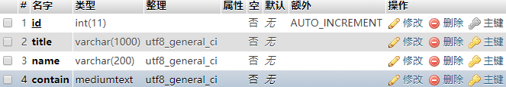

图2-1 文章表结构图

评论表：reply

* comment：评论内容
* name：发表评论的用户名
* id：评论序号

评论表结构图如图2-2所示

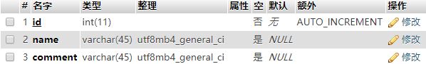

图2-2 评论表结构图

管理员表：teacher

* name：用户名
* password：用户密码
* tel：用户联系电话
* email：用户邮箱
* id：用户序号

管理员表结构如图2-3所示

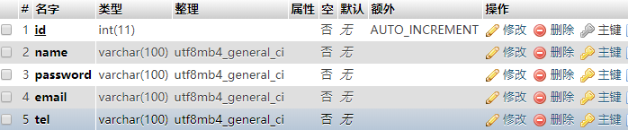

图2-3 管理员表结构图

学生表：student

* name：用户名
* password：用户密码
* tel：用户联系电话
* email：用户邮箱
* id：用户序号

学生表结构如图2-4所示

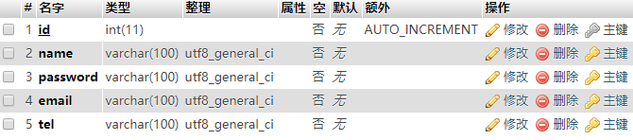

图2-4 学生表结构图

第五章 实现功能

5.1 注册

根据用户输入的注册信息判断输入是否符合要求，若不符合要求则显示错误信息。输入要求如下

* 用户名需要未被使用且为6-12个字符，功能代码如图3-1(1)(2)所示

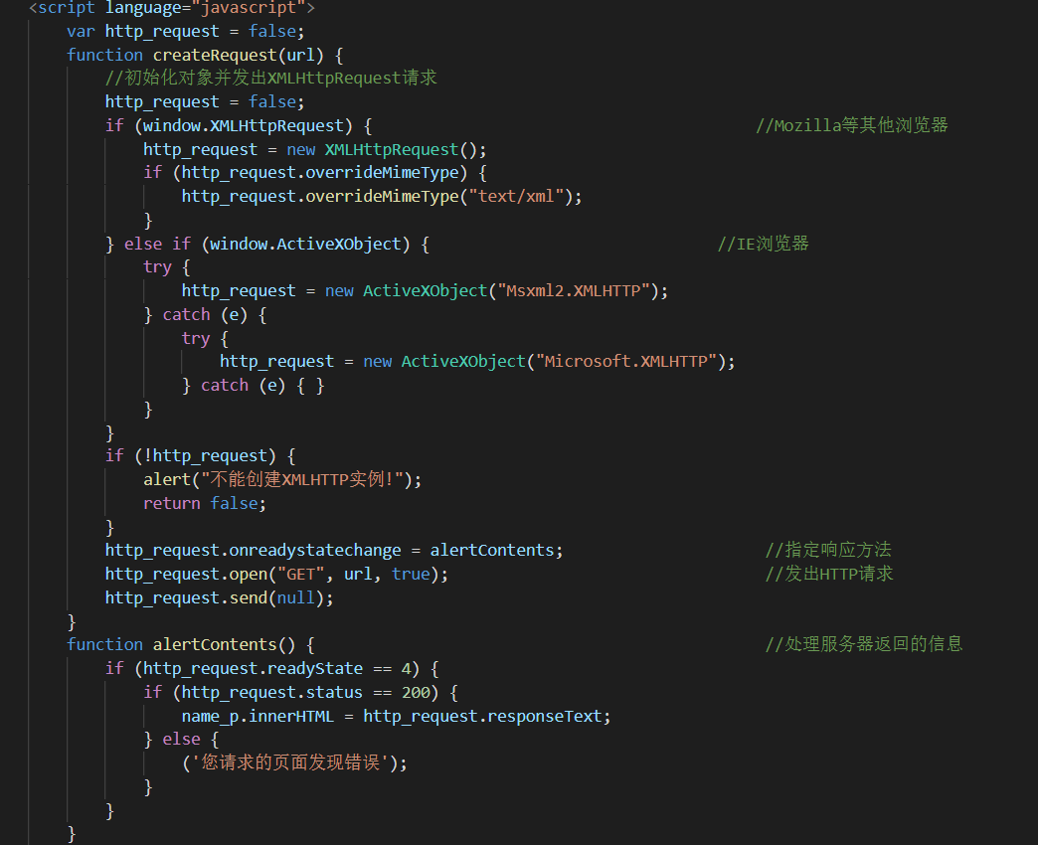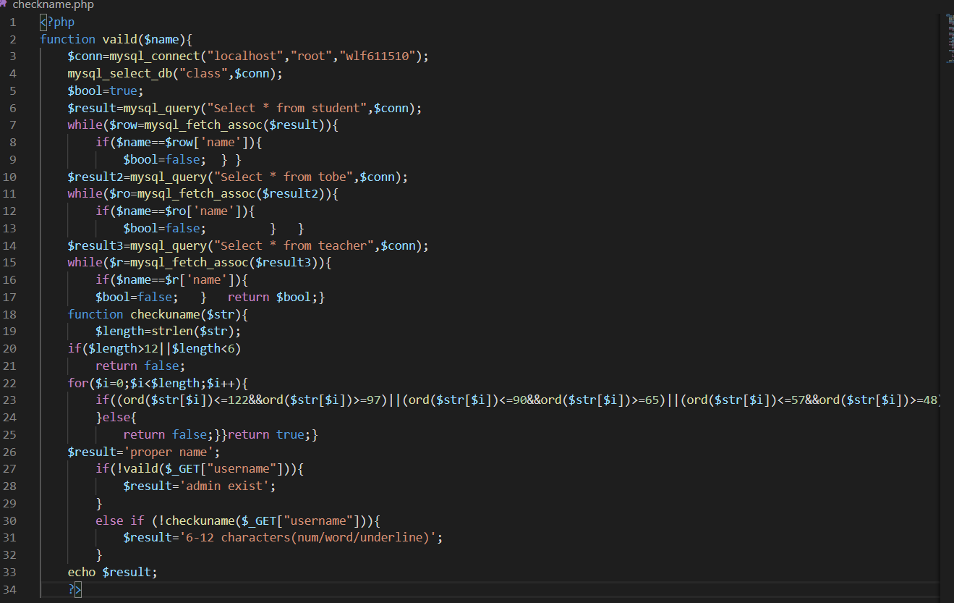图3-1(1)(2) 用户名输入判断功能代码图

* 确认密码需要与密码相同，功能代码如图3-2所示

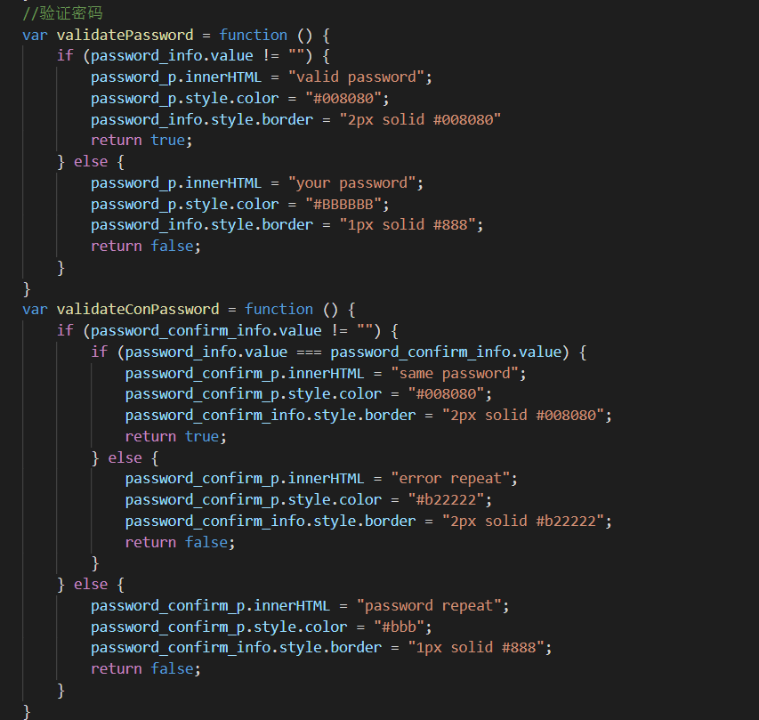

图3-2 确认密码输入判断功能代码图

* 验证邮箱符合邮箱规范功能代码如图3-3所示

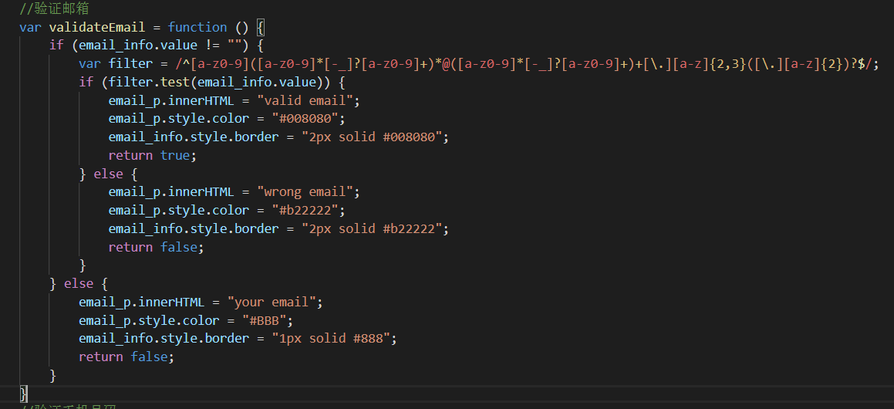

图3-3 邮箱输入判断功能代码图

* 验证手机号码符合手机号规范功能代码如图3-4所示

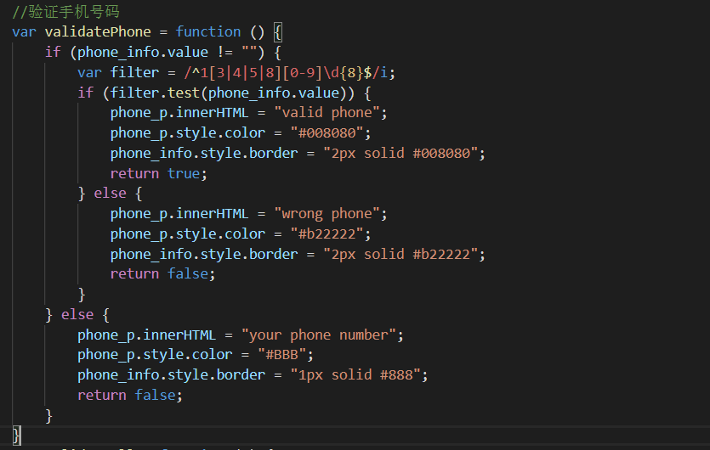

图3-4 电话号码输入判断功能代码图

输入展示如图3-5(1)(2)所示

输入正确展示如图3-5(1)所示

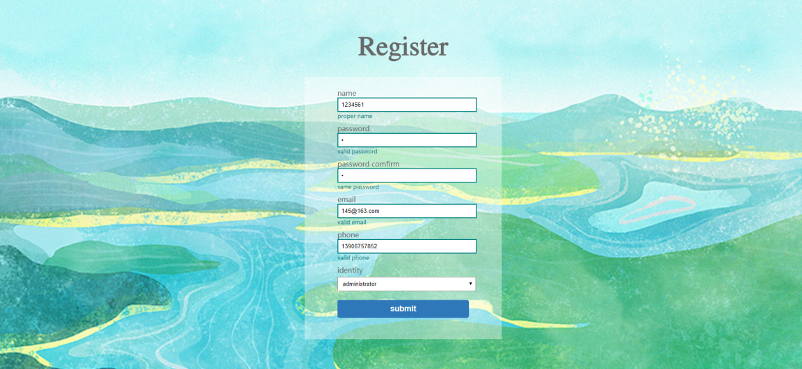

图3-5(1) 注册输入正确展示图

输入错误展示如图3-5(2)所示

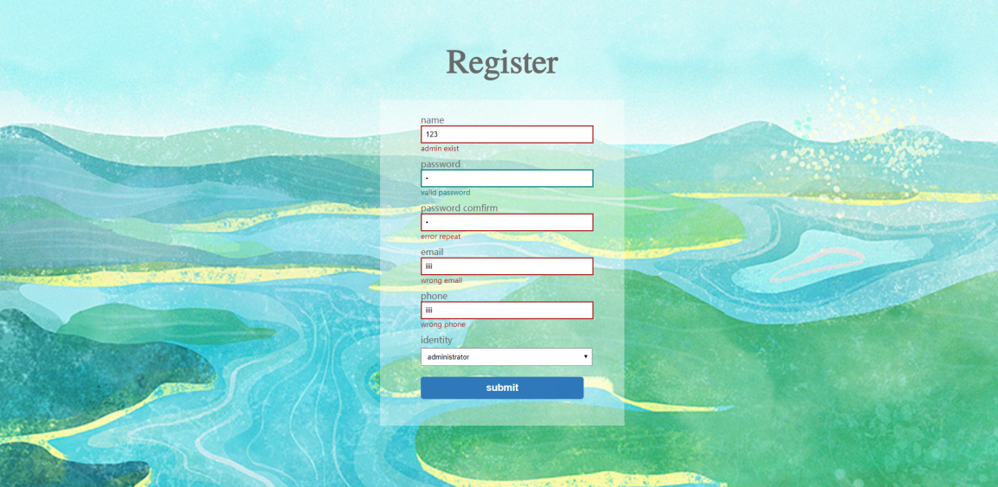

图3-5(2) 注册输入错误展示图

学生用户成功注册展示如图3-6所示

![2MV5YSDOQDT23A)Z](CTADM](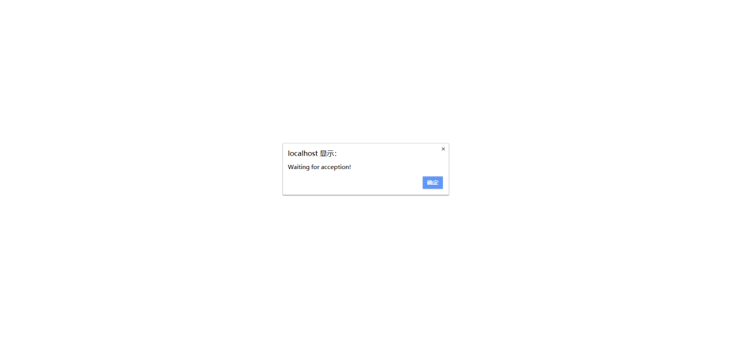)

图3-6 学生用户成功注册展示图

5.2 登录

用户输入用户名和密码，若密码与用户名相匹配且用户状态为可用则登录成功。通过数据库对登录使用的用户名种类的判断进入不同的主页面：管理员进入管理员主页，学生用户进入学生用户主页。

判断登录功能实现代码如图4-1所示

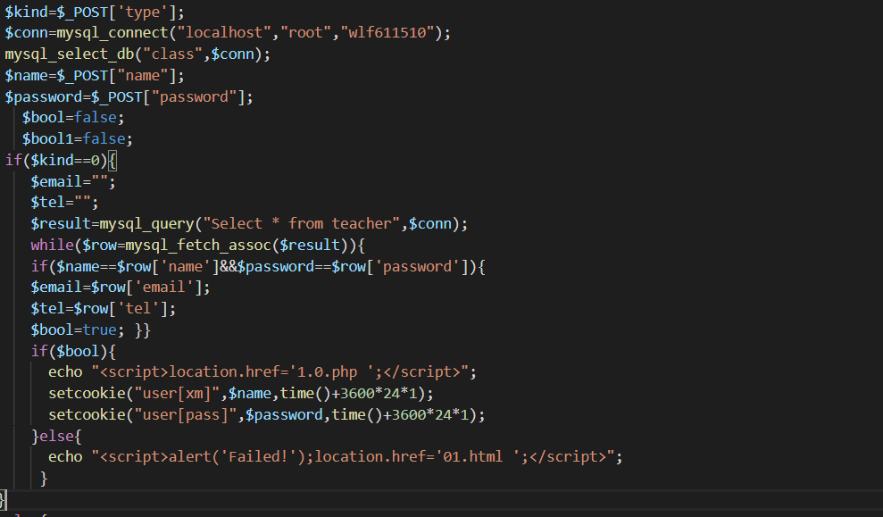

图4-1 判断登录功能实现代码图

登录页面展示如图4-2所示



图4-2 登录页面展示图

登录时用户密码错误情况展示如图4-3所示

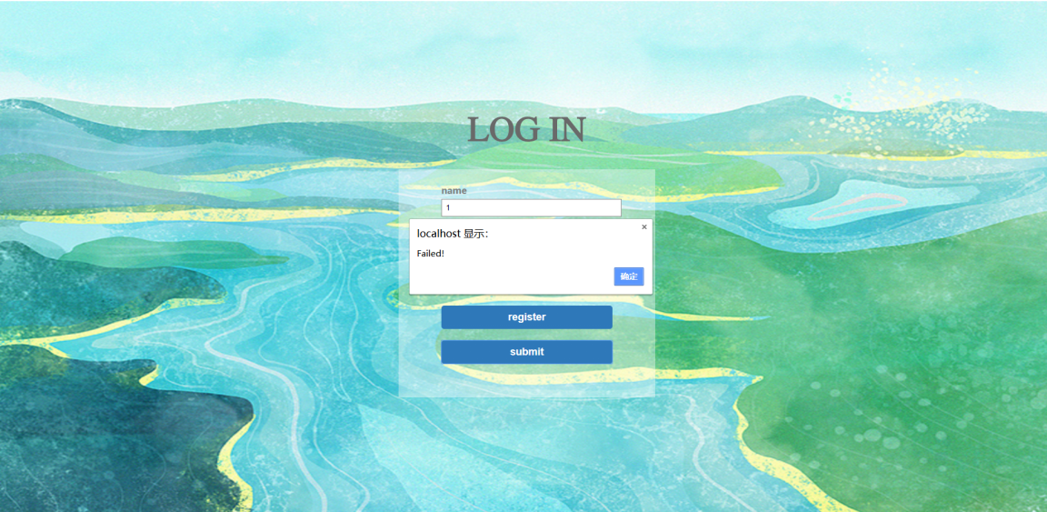![RS_8}SD~I55CEL8IYR](1MS](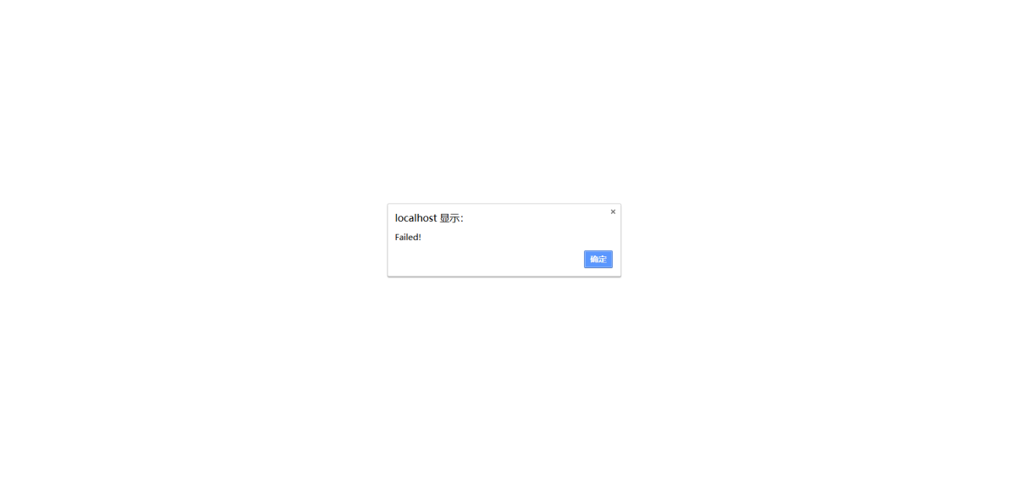)

图4-3 登录用户密码错误情况展示图

学生用户登录时尚未通过注册情况展示如图4-4(1)(2)所示

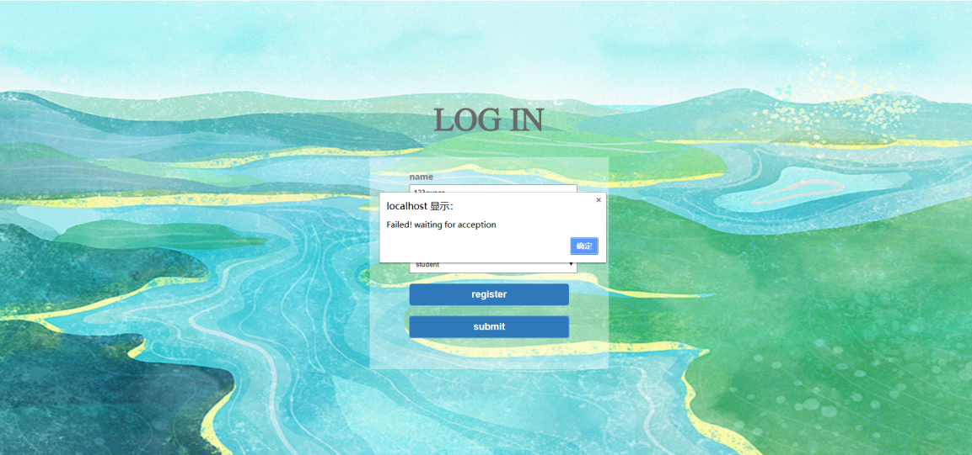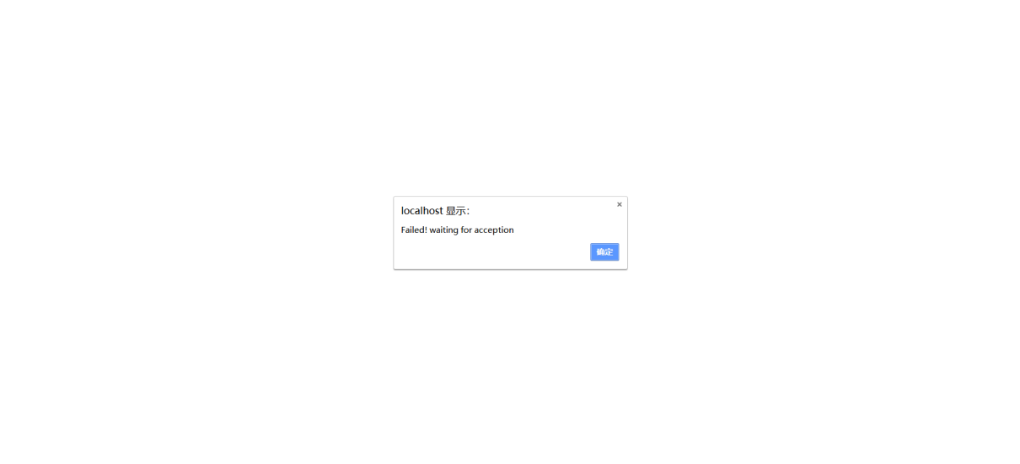

图4-4(1)(2) 学生用户登录时尚未通过注册情况展示图

5.3 用户主页面

功能一：

管理员：显示管理菜单（用户管理[User management]（通过学生用户[Accept student users]、删除学生用户[Delete student users]）、文章管理[Article management]），退出登录[Sign Out]

管理员主页面如图5-1所示

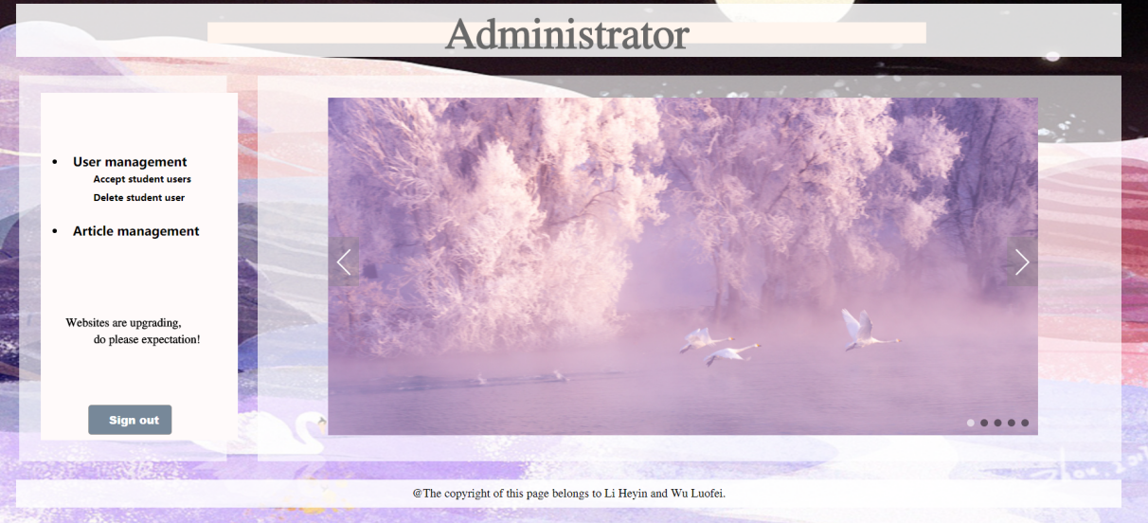

图5-1 管理员主页面展示图

学生：显示学生个人信息[Self Info]（用户名、邮箱、电话号码）、文章目录[Menu]（可点击文章进行阅览）、搜索框[Search]（可输入作者名进行文章查找）、最新文章栏[The Latest Articles]

学生主页面如图5-2所示

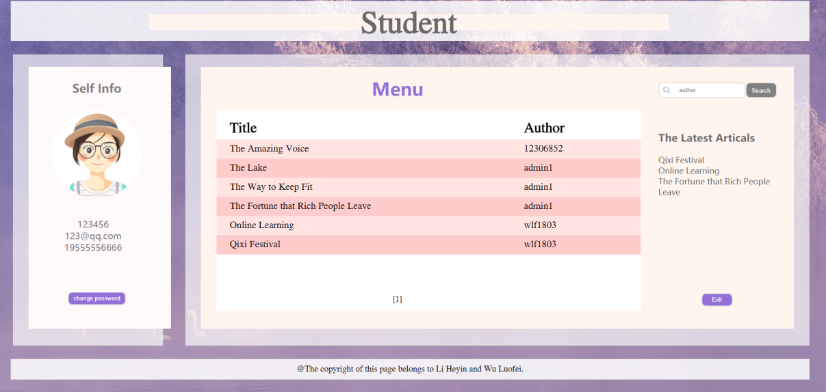

图5-2 学生主页面展示图

功能二：查看文章，包括评论、删除评论功能

显示所有文章实现代码如图5-3所示



图5-3 显示所有文章功能实现代码图

显示最新三篇文章实现代码如图5-4所示

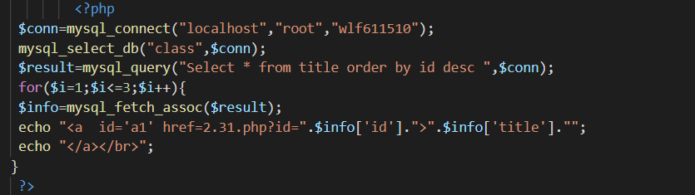

图5-4 显示最新三篇文章功能实现代码图

查阅某篇文章实现代码如图5-5所示

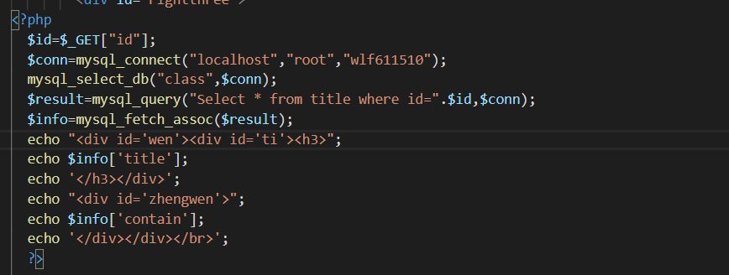

图5-5 查阅某篇文章功能实现代码图

添加评论实现代码如图5-6所示

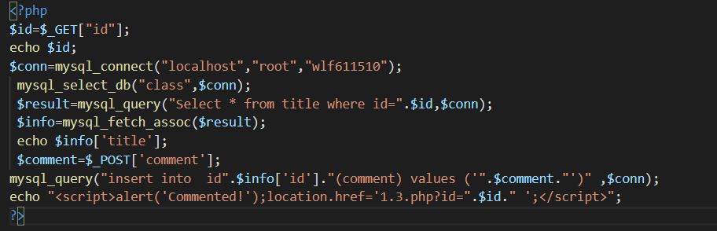

图5-6 添加评论功能实现代码图

删除评论实现代码如图5-7所示

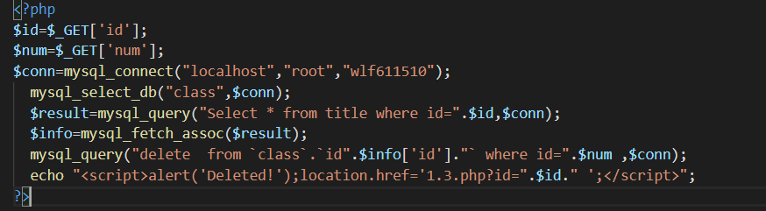

图5-7 删除评论功能实现代码图

显示所有文章功能展示如图5-8所示

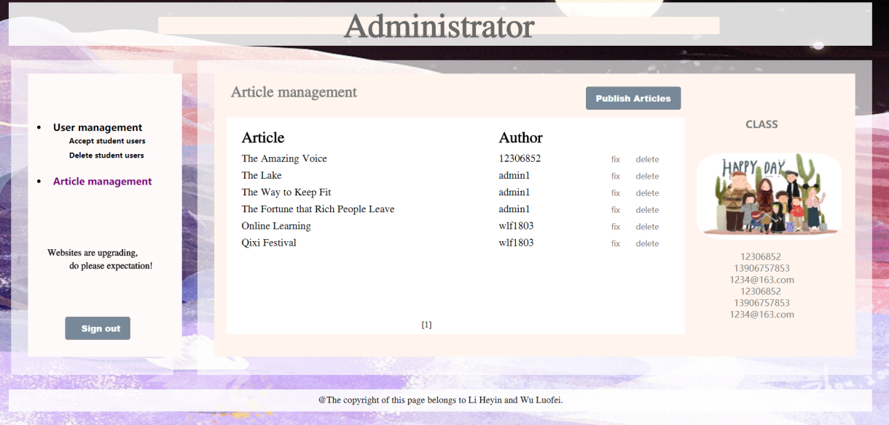图 5-8显示所有文章功能展示图

学生用户页面显示最新三篇文章如图5-9所示

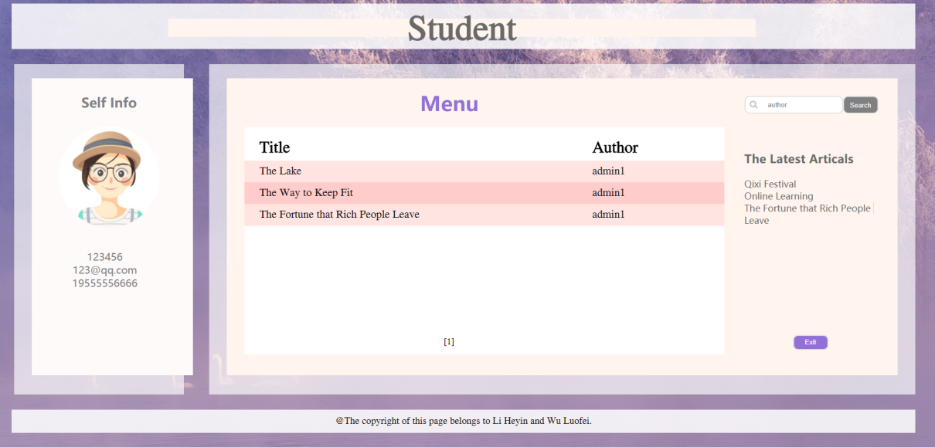

图5-9 学生用户页面显示最新三篇文章页面展示图

查阅文章功能展示如图5-10(1)(2)所示

管理员用户可删除所有评论

管理员用户查阅文章页面如图5-10所示

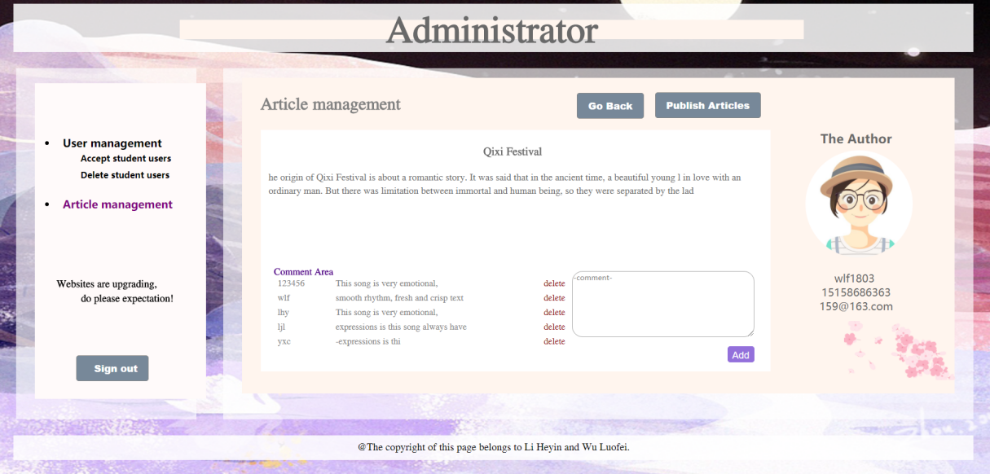

图5-10(1) 管理员用户查阅文章页面展示图

学生用户仅可删除自己发布的评论

学生用户查阅文章页面如图5-10(2)所示

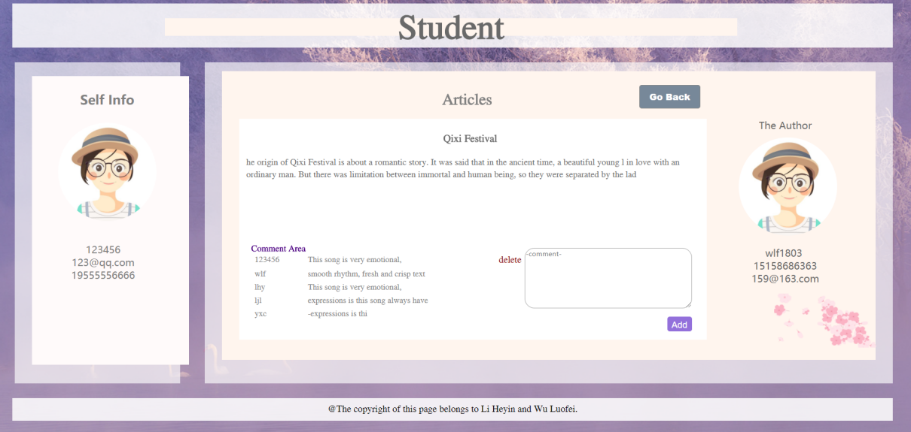

图5-10(2) 管理员用户查阅文章页面展示图

功能三：搜索文章

学生用户根据关键字搜索文章实现代码如图5-11所示

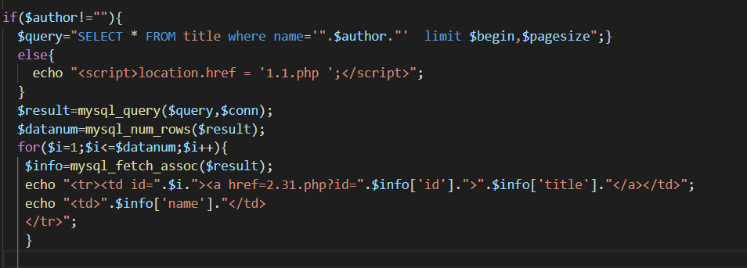

图5-11 学生用户根据关键字搜索文章实现代码图

学生用户可根据关键字搜索文章后如图5-12所示



图5-12 学生用户根据关键字搜索文章页面展示图

功能四：修改文章

修改文章功能实现代码如图5-13所示

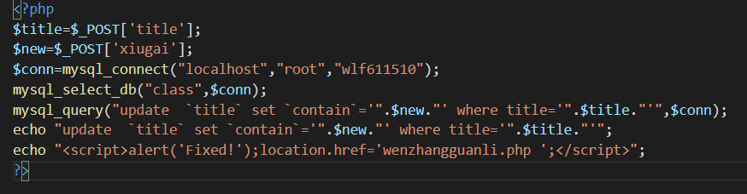

图5-13修改文章功能实现代码图

修改文章功能展示如图5-14所示

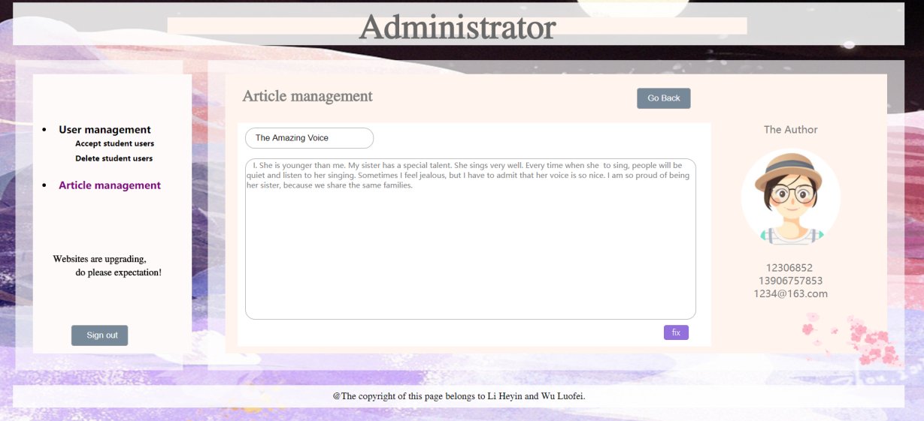图5-14修改文章功能展示图

功能五：发表文章

发表文章功能实现代码如图5-15所示

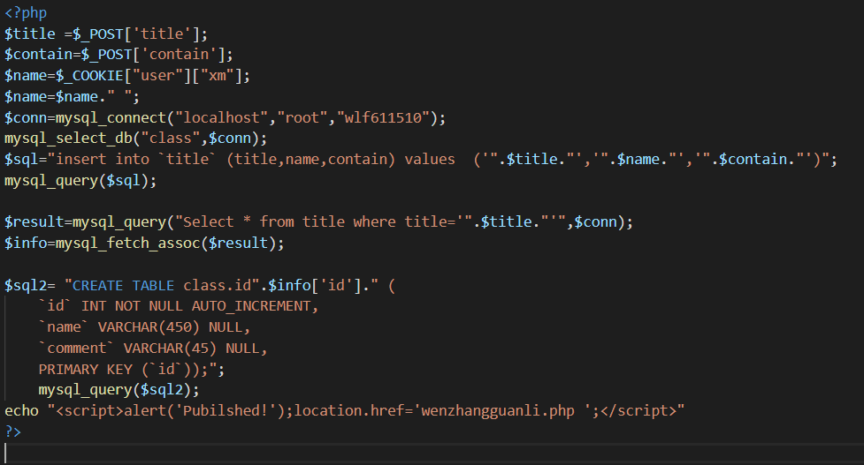

图5-15发表文章功能实现代码图

发表文章功能展示如图5-16所示

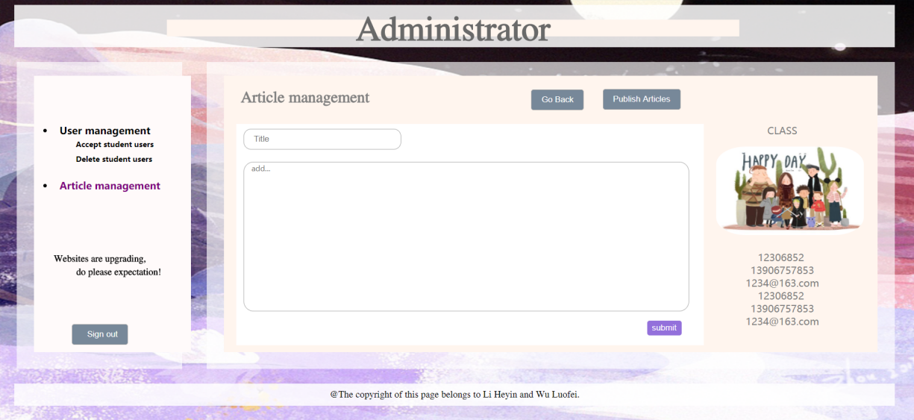图5-16发表文章功能展示图

功能六：管理员后台

获取待审核学生用户列表功能代码实现如图5-17所示

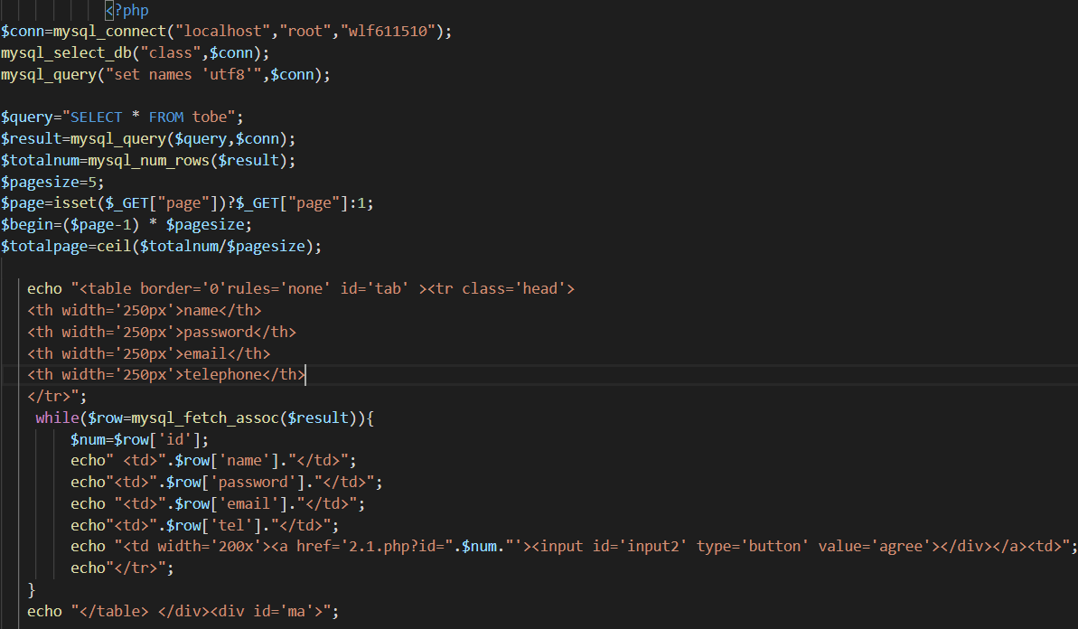

图5-17获取待审核学生用户功能列表代码实现图

添加审核用户功能代码如图5-18所示

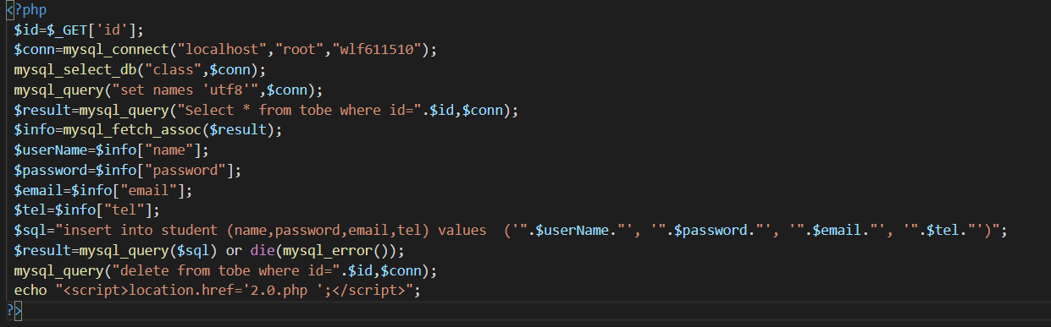

图5-18添加审核用户功能代码实现图

删除学生用户功能代码如图5-19所示

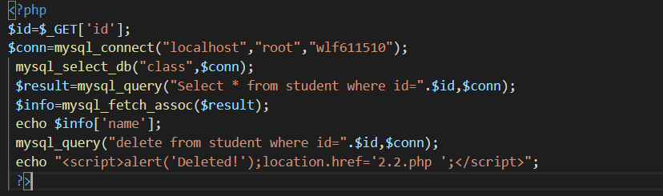

图5-19删除学生用户功能代码实现图

删除文章功能代码如图5-20所示

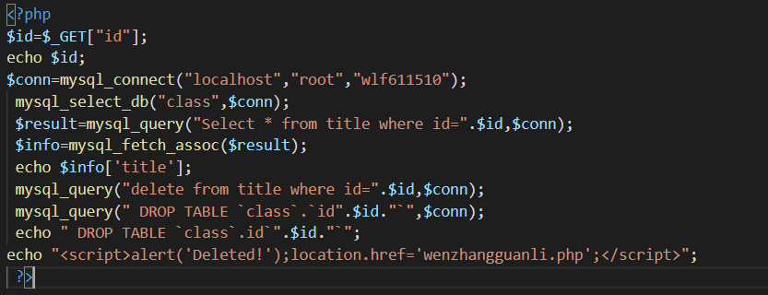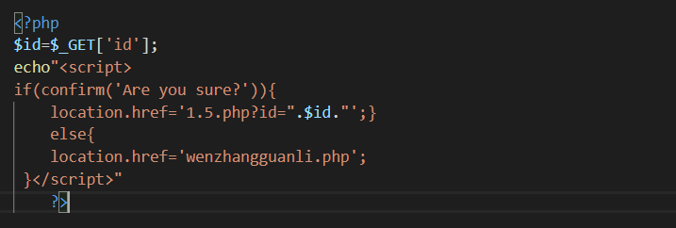

图5-20删除文章功能代码实现图

审核学生用户展示如图5-21所示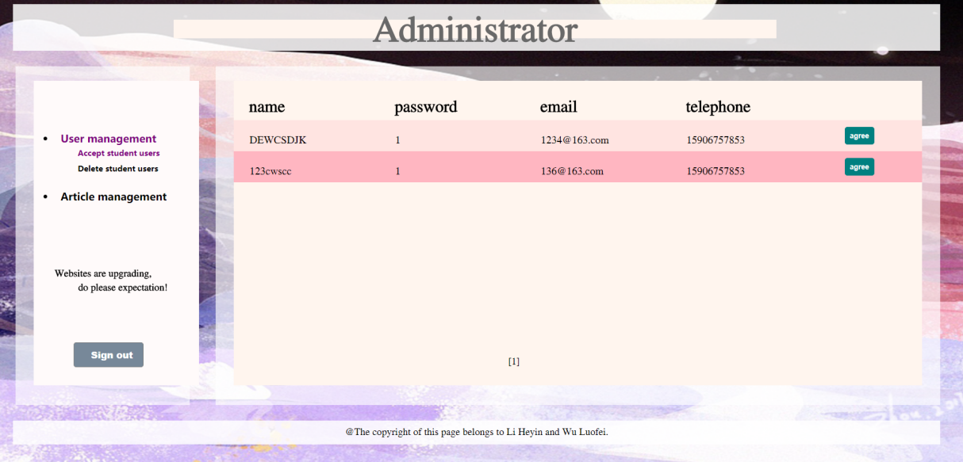

图5-21审核用户功能展示图

删除学生用户功能展示如图5-22所示

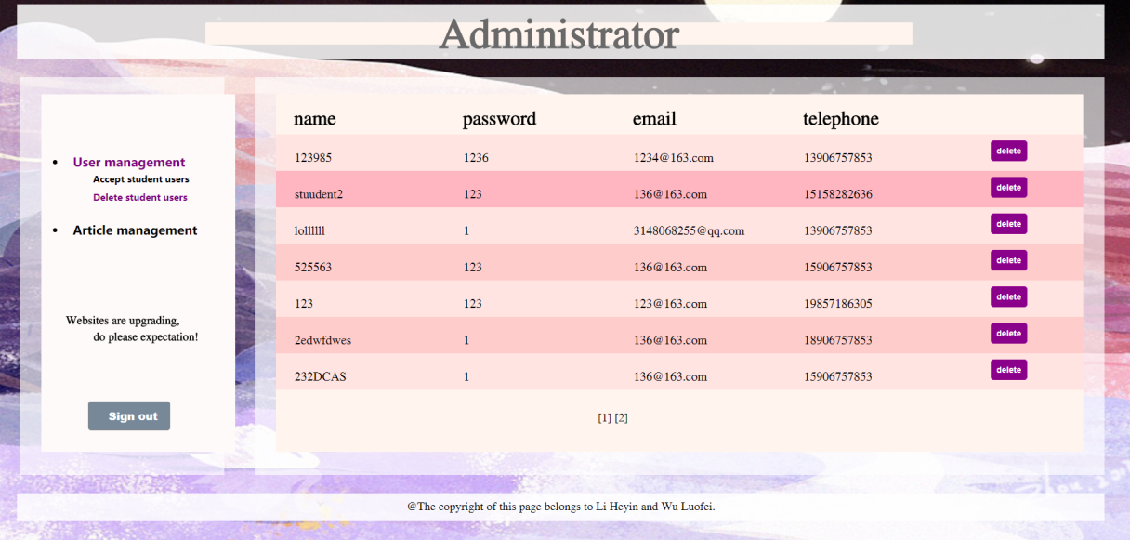

图5-22删除用户功能展示图

删除文章功能展示如图5-23所示

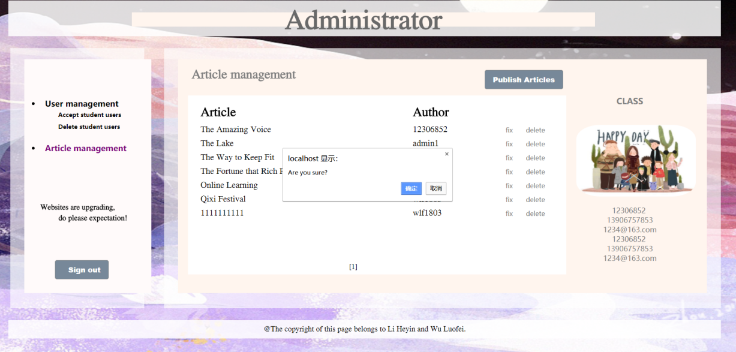图5-23删除文章功能展示图

功能七：学生用户修改密码

学生用户可在个人主页点击修改密码按钮修改密码按钮转跳到修改密码页面对自己的密码进行修改

学生用户修改密码功能代码如图5-24所示

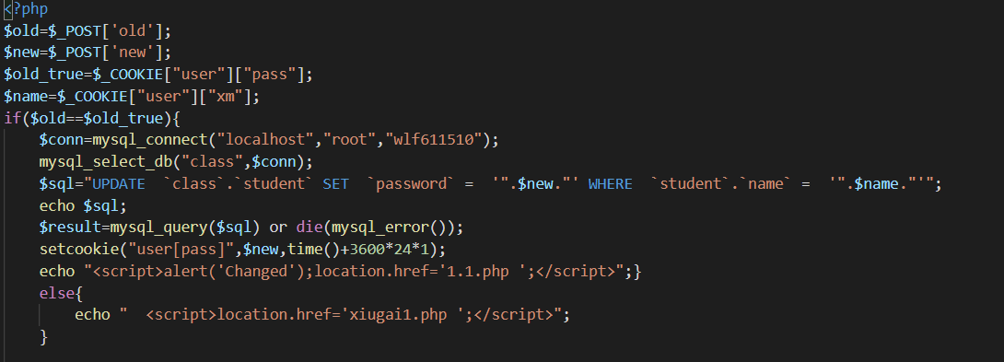图5-24学生用户修改密码功能代码实现展示图

学生用户修改密码功能展示页面如图5-25(1)(2)所示



图5-25(1)(2)学生用户修改密码功能展示图

功能八：翻阅文章

在单篇文章浏览页，文章阅读到最后有上一篇[Previous Article]和下一篇[Next Article]字样，点击可进入上一篇文章或下一篇文章进行阅览。

翻阅文章上下篇功能代码如图5-26所示

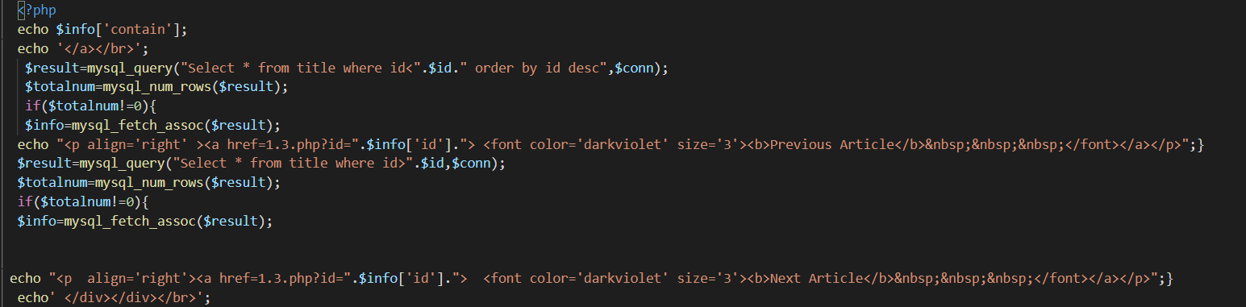图5-26翻阅文章上下篇功能代码实现展示图

翻阅文章上下篇功能展示页面如图5-26所示

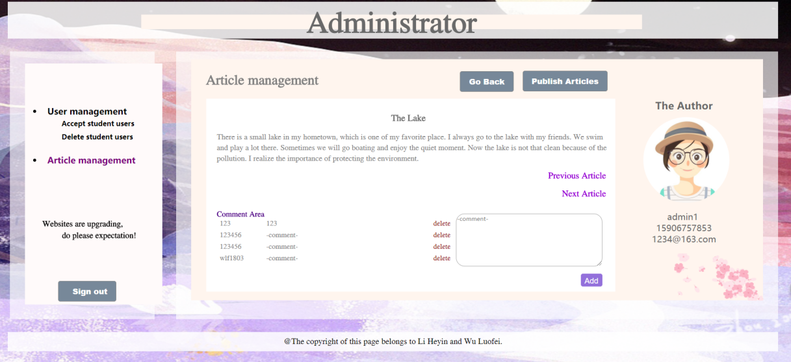

图5-26翻阅文章上下篇功能展示图